CONTROL DE SOCIALES
NOMBRE:………………………………………FECHA:…………………….

- ¿Quién se ocupa del estudio del espacio geográfico y de los factores y elementos que actúan sobre él?
- El geógrafo b. El meteorólogo c. El científico

- El conjunto que forman los astros, o cuerpos celestes, y el espacio en el que se encuentran recibe el nombre de…
- Meteorito b. Planeta c. Universo

- Une con flechas:
Pequeños astros estrellas, planetas y Satélites
Sol único satélite de la Tierra
La Luna cometas, asteroides y meteoritos
Sistema Solar estrella gaseosa
Grandes astros uno de los sistemas de la Vía Láctea

- Completa:
Los movimientos que realiza la Tierra son: _____________________________
______________________________________. El de _______________________ corresponde al giro que realiza nuestro planeta sobre su propio eje. Y el de _____________________ tiene como consecuencia la sucesión de las estaciones.

______________________ _______________________
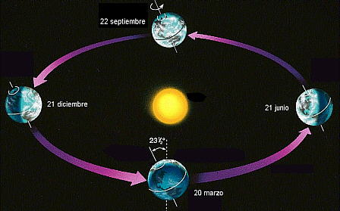
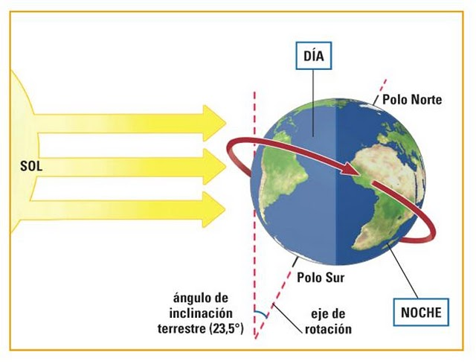

- Completa:
______________________ es el tercer planeta más cercano al Sol. Lo que le hace único es la existencia de una gran _______________________________
______________________________.
____________________ es el quinto planeta del Sistema Solar en cuanto a su __________________. Su forma es ________________ aunque _______________
________________________. Esta forma achatada recibe el nombre de _______________.

- Une con flechas:
Líneas imaginarias líneas que se trazan sobre el globo pasando por los dos polos.
Paralelos Este, Oeste, Norte y Sur.
Puntos cardinales circunferencias perpendiculares a los meridianos.
Meridianos meridianos y paralelos.
Latitud latitud y longitud.
Coordenadas geográficas distancia angular que posee cualquier punto de la superficie terrestre respecto al Ecuador.

- Coloca en el siguiente globo terráqueo: el meridiano de Greenwich, el Ecuador, el Trópico de Cáncer y el Trópico de Capricornio.
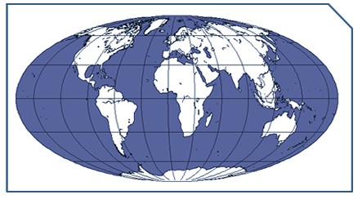
- Contesta a las siguientes preguntas:
- ¿Qué es la representación sobre una superficie plana de cualquier espacio de la tierra? __________________.
- Las técnicas cartográficas más utilizadas:_________________________________
- ¿Cuál es la ciencia que se encarga del estudio y elaboración de los mapas?__________________________
- ¿Cuáles son los tipos de proyecciones cartográficas? Colócalas tomando como referencia los dibujos. (1 punto)
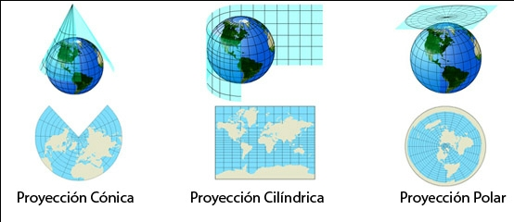

- Por último dime qué tipos de mapas son los siguientes:


 

